Отчет
Модуль 1
Практика 3

Вошли под пользователем user1 из практики 2 (su - user1)
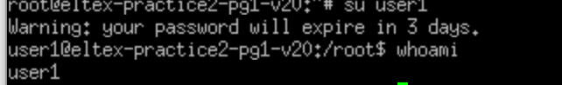
Подсчитали количество процессов, имеющих несколько потоков выполнения
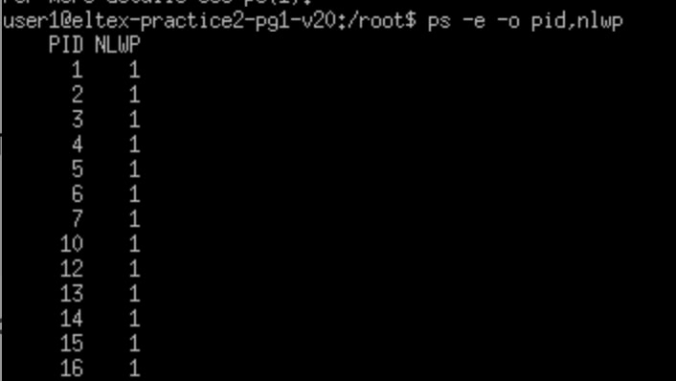

Запустили top и настроили вывод полей с информацией о процессе следующим образом:
• удалили поля VIRT, RES, SHR;
• добавили поле RUSER и сделали так, чтобы это поле было
показано после поля USER;
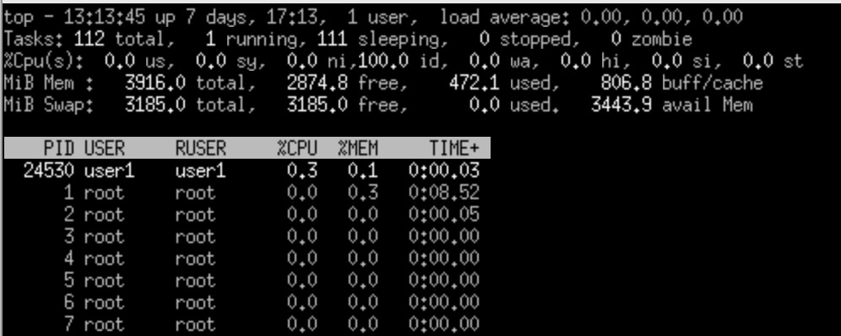

В другом терминальном окне выполнили команду passwd и оставили ее в состоянии запроса текущего пароля
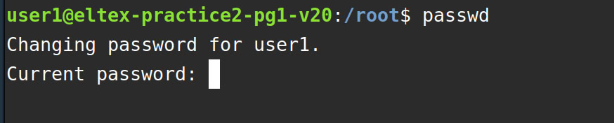

Было следующее задание, которое вызвало трудности и отсутсвие результата
Перейдите в терминальное окно с top и выполните следующие действия:
• выведите все процессы, для которых реальным пользователем является пользователь, которым вы вошли в сеанс;
• найдите процесс, запущенный командой passwd;
• отправьте этому процессу сигналы 15 (SIGTERM), 2 (SIGINT), 3 (SIGQUIT), 9(SIGKILL)
Процесс passwd не получается найти, спустя время попыток пошел длаьше
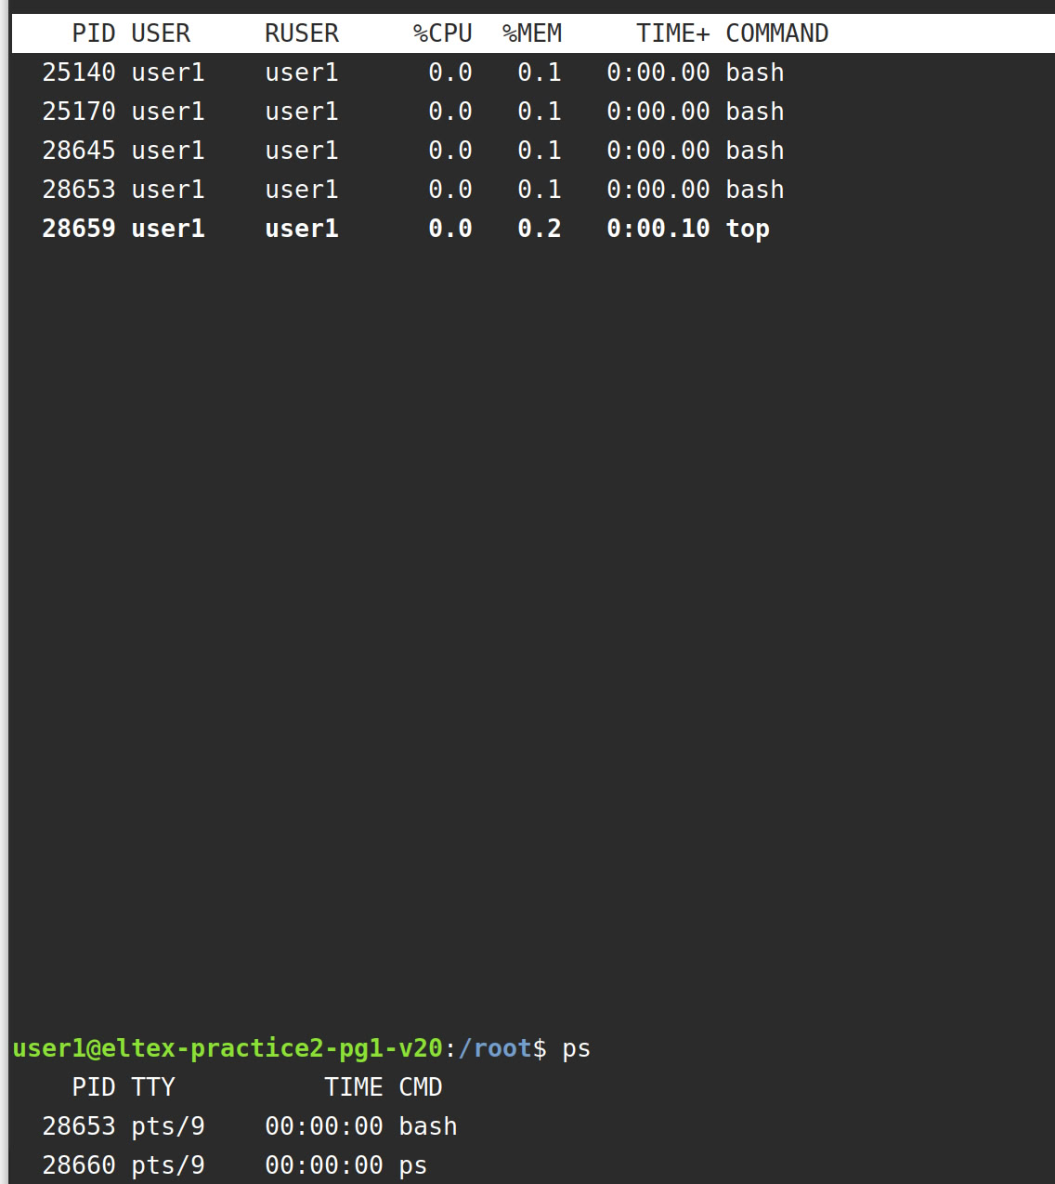

Выполните команду vim ~/file_task3.txt и нажмите Ctrl-Z
Выполните команду sleep 600, нажмите Ctrl-Z и выполните команду jobs
Последнее задание (sleep 600) сделайте фоновым

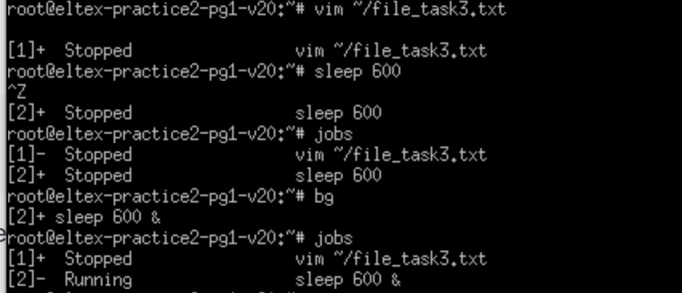

Изменили число NICE у задания (sleep 600), сделав его равным 10
Проверили, что число NICE у этого задания изменилось
Сделали задание vim ~/file_ task3.txt активным
Отправили сигнал 15 заданию sleep 600 и выполнили команду jobs
Создали перехватчик сигналов SIGINT и SIGQUIT внутри командного интерпретатора, который выводит сообщение «Меня голыми руками не возьмёшь!» и отправили сигналы самому себе
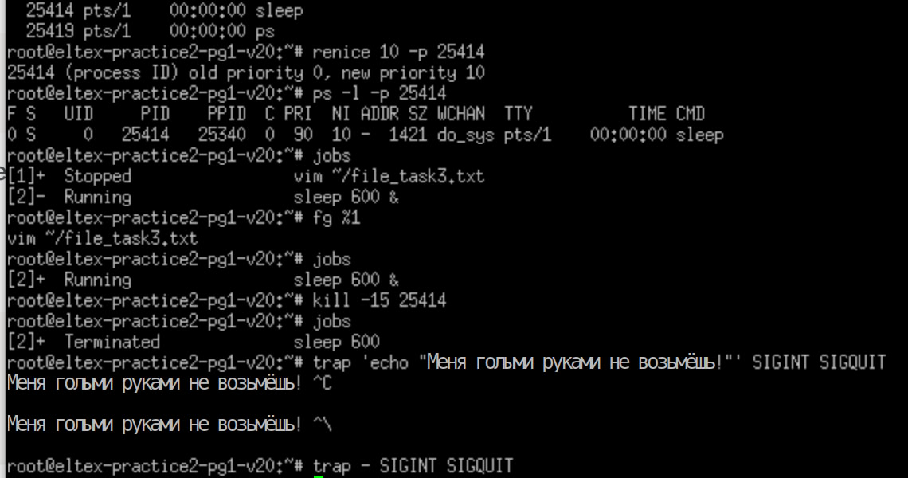

Создали скрипт на языке bash с именем template_task.sh
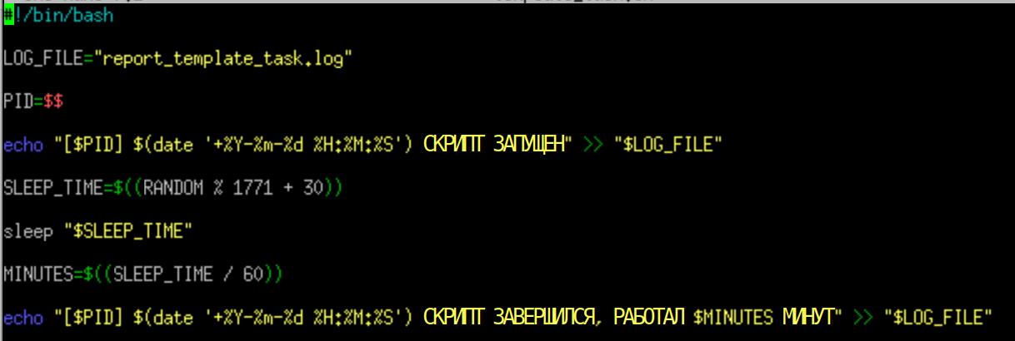

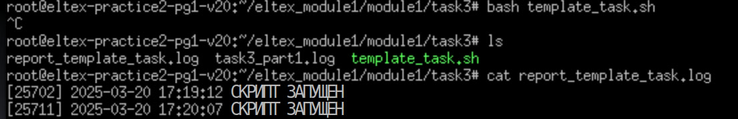

Создали скрипт на языке bash с именем observer.sh
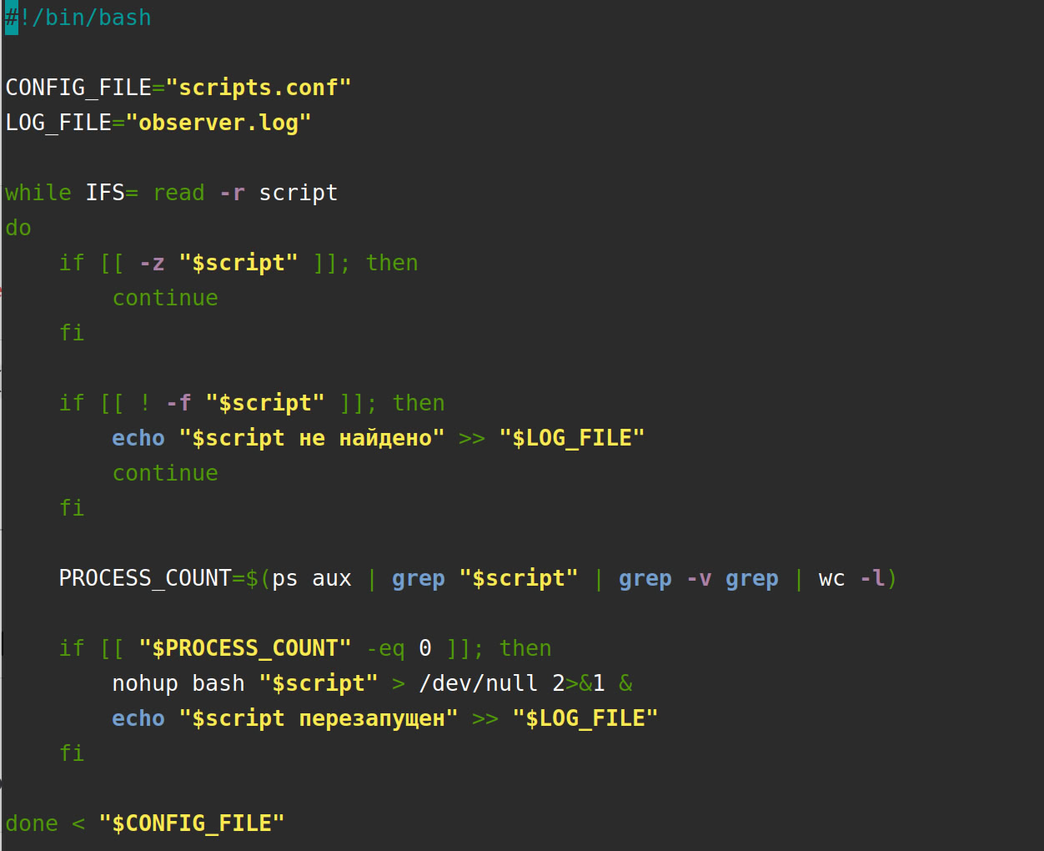

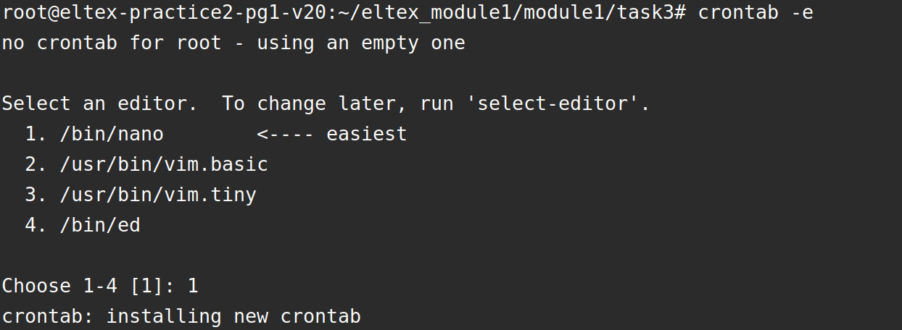
Настройте запуск observer.sh посредством cron по расписанию – 1 раз в минуту

Скопируйте template_task.sh несколько раз с разными именами, добавьте в файл конфигурации observer.sh соответствующие записи об этих задачах.
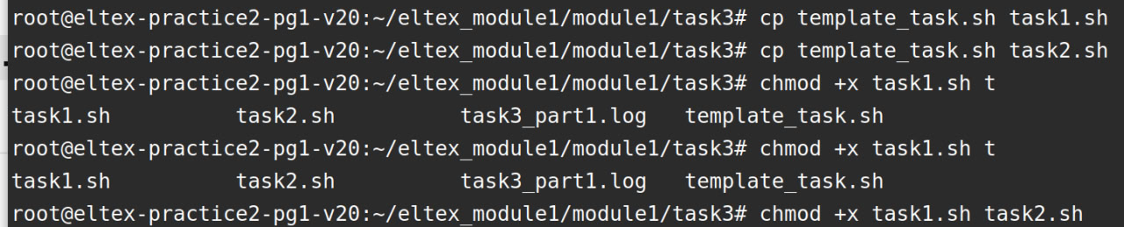
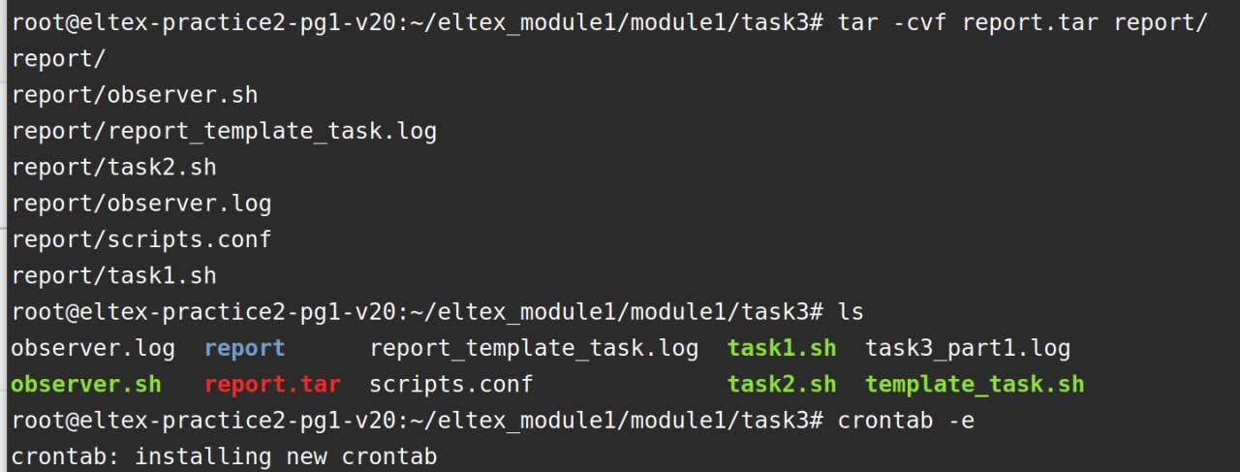
Соберите статистику работы в виде набора файлов report_*.log, observer.log

